Brooklyn Town lanza un pack especial para animar a España en la gran cita del fútbol

- La marca de hamburguesas instantáneas presenta una edición limitada de dos unidades con un packaging especial inspirado en las bufandas de los equipos de fútbol.

- El pack está compuesto por las variedades Bacon y BBQ, elaboradas con un 92% de carne de vacuno, pan brioche y toppings premium.

Madrid, 21 de mayo de 2026 - Brooklyn Town, la marca de hamburguesas instantáneas de Carpisa Foods, lanza una edición especial para vivir la gran cita del fútbol este verano, compuesta por dos unidades en las variedades Bacon y BBQ, elaboradas con un 92% de carne de vacuno, pan brioche y toppings premium. La propuesta incluye un packaging especial con diseño de bufanda de fútbol y está creada para dinamizar el lineal en uno de los momentos de consumo compartido más importante del año: ver los partidos en casa con amigos y familia.
La marca ha desarrollado un pack especial de dos hamburguesas, con una creatividad inspirada en las clásicas bufandas futboleras. Este formato, de edición limitada, traslada la emoción del consumidor al lineal de platos preparados a través de un packaging muy visual.

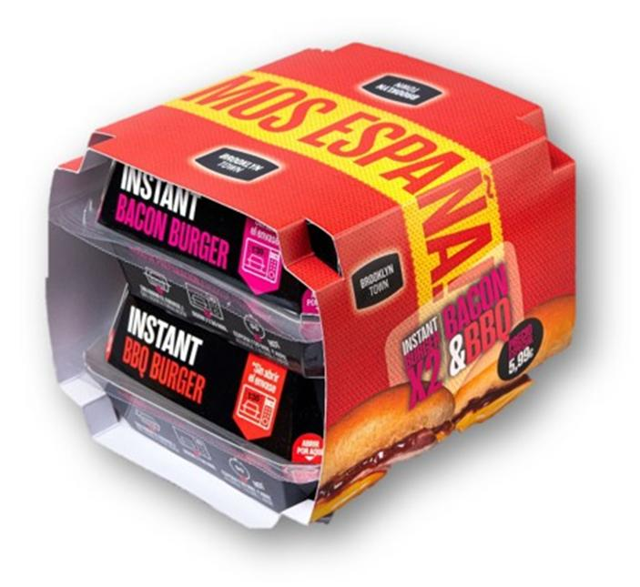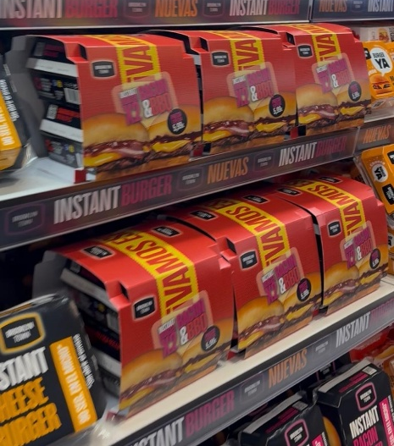

La activación estará presente en la red Carrefour y en otros supermercados nacionales y regionales, reforzando la visibilidad de Brooklyn Town Instant Burger en un contexto de reuniones informales, consumo rápido y ocasiones de disfrute vinculadas al fútbol, territorio muy afín a la marca.
Con esta campaña, Brooklyn Town consolida su posicionamiento como marca innovadora dentro del segmento de conveniencia. Pionera en su categoría, la marca revolucionó el mercado con la primera hamburguesa de supermercado lista para comer en 90 segundos, ofreciendo una solución rápida, asequible y de calidad, sin tiempos de espera.
Las hamburguesas se presentan en el packaging Grill Box, diseñado para lograr una textura más jugosa y un pan dorado y crujiente en minuto y medio. Una propuesta pensada para momentos de ocio y consumo compartido, que refuerza la innovación como seña de identidad de la marca y se adapta a las nuevas formas de consumo en casa, especialmente en verano, cuando el fútbol y los planes improvisados se convierten en protagonistas.

Acerca de Carpisa Foods:
Carpisa Foods es un referente en el sector alimentario español con cerca de 40 años de experiencia. Creada en 1986, es una de las empresas líderes dentro del mercado cárnico vacuno y especialista en hamburguesas. Su distribución se dirige principalmente a cadenas de restauración organizada, distribuidores y grandes superficies, trabajando actualmente en más de 35 países de Europa, Norte de África, Oriente Medio y Asia.
Carpisa Foods cuenta con una amplia variedad de elaborados cárnicos de calidad, tanto frescos como congelados, tales como hamburguesas, hamburguesas artesanas gourmet, albóndigas, carne picada IQF, kebabs, despiece de vacuno y una gama Halal cada vez más relevante en su negocio.
Todos sus productos son sometidos a un doble proceso de control de calidad, así como auditorías internas y externas continuas. La compañía alcanza cada año el nivel máximo de excelencia en las certificaciones internacionales BRC e IFS, garantizando la máxima calidad, higiene y seguridad en toda su cadena de valor.
Para más información: https://www.carpisafoods.com/es/inicio/
Linkedin: https://www.linkedin.com/company/carpisa?trk=company_logo

Contacto de prensa para más información:
Evercom
Tel. 91 577 92 72
Jose Luís Gil: joseluis.gil@evercom.es
María Benaiges: maria.benaiges@evercom.es

